数据结构与算法分析 项目个人总结

项目名称： 简易计算器

小组编号： 第 X 组
姓名： 邢国浩
学号： 2018141463075

提交报告时间： 2019 年 11 月 日

- 个人信息:

- 个人分工
完成MFC界面实现，使得程序更加友好。
1 OnInitDialog()字体初始化
2 手动添加编辑MFC颜色控制函数OnColorCtl
3 MFC适配函数void produceResultFromExpression(CString Expression, CString& result)
4 MFC界面和22个按钮监听函数
5 自己写了一个读入运算符和操作数的函数（没有在主项目中采用）

- 个人工作中碰到的问题及解决思路
1 控制台版程序接口难以直接使用的问题
解决：
更改了部分控制台程序，从控制台中的预读入处理中直接提取字符串作为CString后的转换参数进行运算。
同时写了接口转换程序void produceResultFromExpression(CString Expression, CString& result) ，使得MFC环境可以正常工作。

2 字符串转换中遇到乱码问题
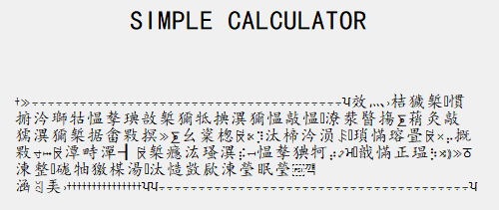
解决：放弃从char*到LPCTSTR的强制转换，使用CString作为中介，问题解决。
//char* 转换为LPCTSTR
char* p = "确定要退出吗？";
CString m(p);
LPCTSTR lp = (LPCTSTR)m;

- 个人总结
通过阅读和修改控制台代码同时书写输入函数，更好的理解了putback，getline等读取函数的作用，更加熟悉了栈的操作和原理。
通过适配MFC代码更熟练了用户界面的组织，解决了平台代码不同带来的问题。

